Documento de Arquitetura de Software

Histórico de Revisão

Data | Versão | Descrição | Autor | Revisor
23/07/2015 | 0.1 | Definição do design do documento de arquitetura | Jefferson Silva Barbosa | Jefferson Silva Barbosa
23/07/2015 | 0.2 | Desenvolvimento da Introdução do documento | Jefferson Silva Barbosa
23/07/2015 | 0.3 | Definição da Arquitetura da Aplicação | Jefferson Silva Barbosa
24/07/2015 | 0.5 | Definição da Visão Lógica da Arquitetura e suas respectivas UMLs | Jefferson Silva Barbosa
27/07/2015 | 0.8 | Definição dos diagramas de classe em diferentes tipos de abstração | Jefferson Silva Barbosa
28/07/2015 | 1.0 | Revisão do Documento | Jefferson Silva Barbosa | Jefferson Silva Barbosa

Índice
1. Introdução 4
1.1 Objetivo 4
1.2 Escopo 4
1.3 Visão Geral 4
2. Arquitetura da Aplicação 4
2.1 Representação da Arquitetura 4
3. Metas e Restrições de Arquitetura 5
4. Visão Lógica 5
4.1 Estrutura de Camadas 5
4.2 Divisão de pacotes 6
4.3 Divisão de classes 8

Documento de Arquitetura de Software

Introdução

Este documento apresenta a arquitetura identificada do sistema DyMMer. A arquitetura é apresentada através de um conjunto de visões que juntas visam cobrir os principais aspectos técnicos relativos ao desenvolvimento e implantação do sistema em questão. O objetivo é capturar pontos de melhoria no sistema e propor soluções a partir desses pontos.

Objetivo

Este documento tem como objetivo apresentar a arquitetura de um sistema que manipula e apresenta modelos de features em forma de árvore com a finalidade de facilitar as análises realizadas sobre um determinado modelo de features.

Escopo

O escopo deste documento é documentar as partes significativas do ponto de vista da arquitetura, como sua divisão em camadas e pacotes.

Visão Geral

Este documento está organizado em tópicos relacionados às diferentes visões arquiteturais.

Arquitetura da Aplicação

Esta seção descreve as características da arquitetura do sistema e os detalhes da avaliação das alternativas arquiteturais avaliadas.

Representação da Arquitetura

Não foi possível a indentificação de um padrão arquitetônico com base na litelatura atual, porém o sistema foi divido em uma camada de interface, gerenciamento dos modelos de features, exportação e importação dos modelos e edição de modelos.

Metas e Restrições de Arquitetura

Softwares Utilizados

Para execução do sistema será necessária à instalação do(s) seguinte(s) software(s):
- JDK 1.6 ou superior;

Caso não seja instalado algum software descrito acima a aplicação não irá funcionar como esperado ou pode nem ser inicializada.

Visão Lógica
Esta seção apresenta diferentes tipos de visões logicas com níveis de abstrações diferentes para que possa obter uma visibilidade da comunicação entre camadas, pacotes e classes.

Estrutura de Camadas

Demonstração da organização das camadas para a aplicação desenvolvida em acordo com essa arquitetura.

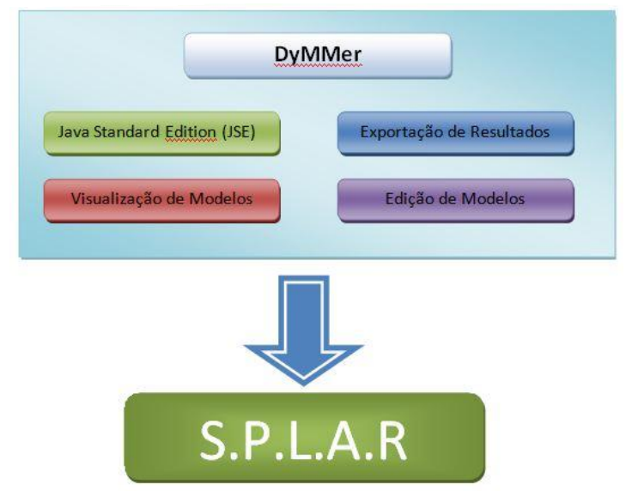

Camada para exportação dos dados
Permite a exportação dos resultados das medidas aplicadas aos modelos e seus contextos

Camada de visualização de modelos
Possibilita a visualização do modelo de feature, bem como os contextos compreendidos

Camada de edição dos modelos
Habilita criar novos contextos e regras de restrições conforme edita-se o modelo.

Camada S.P.L.A.R
A camada S.P.L.A.R (Software Product Lines Automated Reasoning library) é uma biblioteca que representa o core da aplicação, onde a partir dessa biblioteca é possível realizar a leitura de arquivos que representam o modelo de features e a estruturação do mesmo em artefatos menores que representam cada objeto, seja feature ou restrição de integridade do modelo.

Divisão de pacotes
Os pacotes estão organizados da seguinte forma:

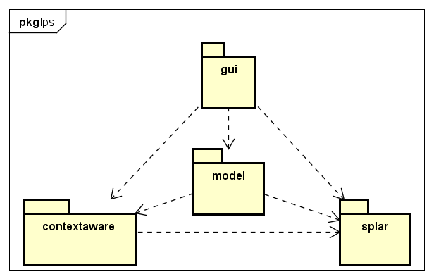

Pacote GUI

Responsável por receber as entradas realizadas pelo usuário e exibir diferentes dados de acordo com a ação recebida.

Export – Responsável por exportar arquivos de acordo com a opção selecioada pelo usuário.
Tree – Responsável por construir as arvores dos modelos na tela.
List – Responsável por manipular listas relacionadas ao modelo.

Pacote Model

Defini a estrutura do modelo de features para diferentes tipos de ferramentas, como por exemplo, FAMILIAR e SPLOT.

Context – Responsável por definir diferentes tipos de medidas de acordo com o contexto dos modelos.
Normal – Responsável por defnir uma interface do modelo sem contexto.
Xml – Responsável por traduzir um modelo de feature para XML em diferentes tipos de formatos para se adequar as ferramentas que utilizam este XML.

Pacote ContextAware

Reponsável pelo gerenciamento dos estados do modelo de acordo com contexto selecionado.

Pacote Splar

Core – Representa e implementa as restrições de integridade do modelo de feature, o próprio modelo, heurísticas e utilidades que tratam a cerca do modelo.

Divisão de classes
Demonstração da comunicação das classes para a aplicação desenvolvida.

